令和５年度全国足紋普及協会通常総会の開催
令和5年度全国足紋普及協会通常総会は、令和５年6月27日、東京都品川区南大井6-7-10三栄ビル3階会議室において、会員2２名（本人出席10名、WEB出席1名、委任状11名）が参加して開催しました。
山本事務局長の“開会の辞”の後、定足数を満たした有効な総会である旨の報告があり総会がスタートしました。最初、稲葉光彦理事長から、総会参加者に対する謝辞が述べられ、令和４年度の活動状況を顧みて本年度も足紋普及活動に積極的に取り組む旨の理事長挨拶がありました。その後、稲葉理事長を議長に選出して議案審議に移りました。
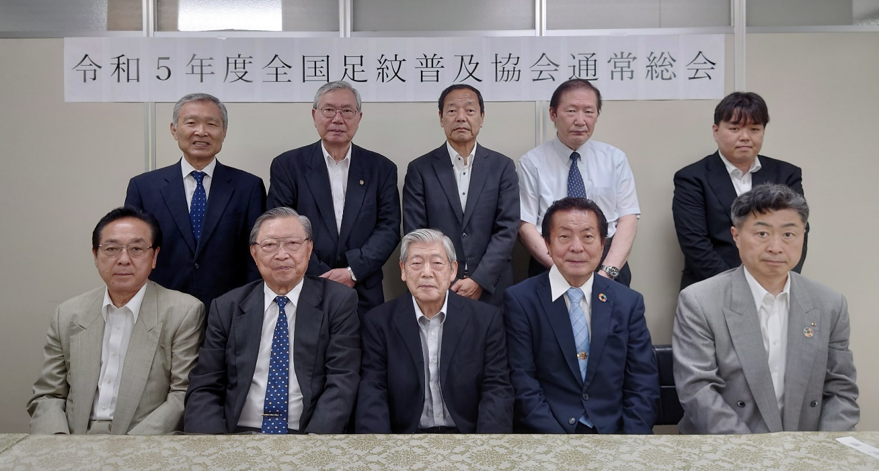

- 第１号議案 令和４年度事業報告
光眞理事から、令和４年度事業報告書に基づき事業内容が説明され、審議した結果、異議はなく原案どおり承認されました。
- 第２号議案 令和４年度活動計算書報告及び監査結果
光眞理事から、令和４年度活動計算書に基づき収入、収支について説明され、その後、冨江監事が会計の収支状況は適正に処理されていた旨の監査結果の報告があり、審議した結果、異議はなく原案どおり承認されました。
- 第３号議案 令和５年度事業計画（案）
光眞理事から、令和５年度事業計画（案）に基づき事業内容が説明され、審議した結果、異議はなく原案どおり承認されました。
- 第４号議案 令和５年度活動予算（案）
光眞理事から、令和５年度活動予算（案）に基づき収入、収支について説明され、審議した結果、異議はなく原案どおり承認されました。
- 第５号議案 役員選任
議長が、役員選任の人選について諮り、審議した結果、異議はなく以下のとおり承認されました。
〇 理事 稲葉光彦、室勝弘、光眞章、手塚通広、山本忠弘
〇 監事 冨江重治
その後、議事録署名人の選出が行われ、光眞理事、山本理事を選出し、異議はなく２名が議事録署名人として承認されました。
続いて、山本事務局長が“閉会の辞”を述べ、令和５年度全国足紋普及協会通常総会を終了しました。
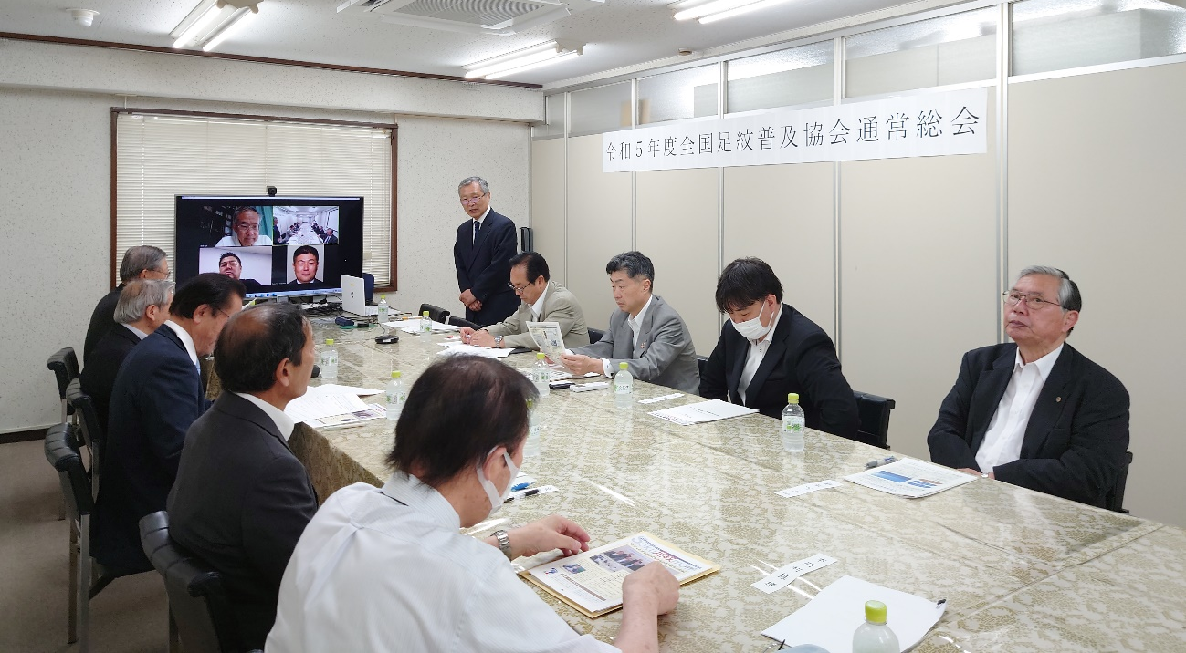

≪通常総会の開催状況≫

≪挨拶する稲葉光彦理事長≫ ≪事業報告などの説明をする光眞理事≫

